Попова Н.Н.

СЛОВО И ИЗОБРАЖЕНИЕ В РУССКОЙ КУЛЬТУРЕ

ПЕРВОЙ ПОЛОВИНЫ XIX ВЕКА
Достижения русского искусства XVIII века подготовили яркий расцвет художественной культуры в первой половине XIX века. В этот период изобразительное искусство успешно и интересно развивалось как самостоятельная составляющая часть русской культуры, и в то же время, оно было тесно связано с литературой. Обращаясь к многообразию связей «слова и изображения», следует учитывать стилевые и художественные направления, определяющие общность развития разных видов творчества, в частности, литературы и изобразительного искусства. В первой половине XIX века формирование художественной культуры было обусловлено определенным фактором — одновременным сосуществованием классицизма, сентиментализма и романтизма, а также проявлением реалистических тенденций в произведениях писателей и художников.
Нормативная эстетика классицизма предполагала в изобразительном искусстве строгую иерархию жанров, где историческая картина занимала главенствующее положение. На примерах деяний героев прошлого, обладавших «главнейшими добродетелями», воспитывалась «любовь к отечеству». Следует уточнить, что в рамках XIX века «прошлое» понималось не только как собственно история, но равно античная и христианская мифология, эпос, легенды, сказания. Во всех этих случаях в основе произведений исторического жанра приоритет «слова» над «изображением» был очевиден.
В системе академического обучения историческая живопись занимала ведущее положение. Обучающимся в классе исторической живописи Академии художеств на картины задавались «программы»: в письменном задании коротко раскрывался сюжет, определялась кульминация эпизода, указывались необходимые персонажи. Например, в 1805 году в конкурсе на большую золотую медаль «Дмитрий Донской на Куликовом поле» О.А.Кипренский (1782–1836) представил картину, с сюжетом, взятым из «Истории российской» В.Н.Татищева, который формулировался следующим образом: «Представить великого князя Дмитрия Донского, когда по одержании совершенной победы над Мамаем оставшиеся князья русские и прочие воины, сошедшись на место сражения, не знали, где находится их великий князь; знали только, что под ним, были убиты три лошади и сам он тяжело был ранен. Они находят его в роще при последнем почти издыхании; кровь струится еще из ран его: но радостная весть о совершенном поражении татар оживляет умирающего великого князя».
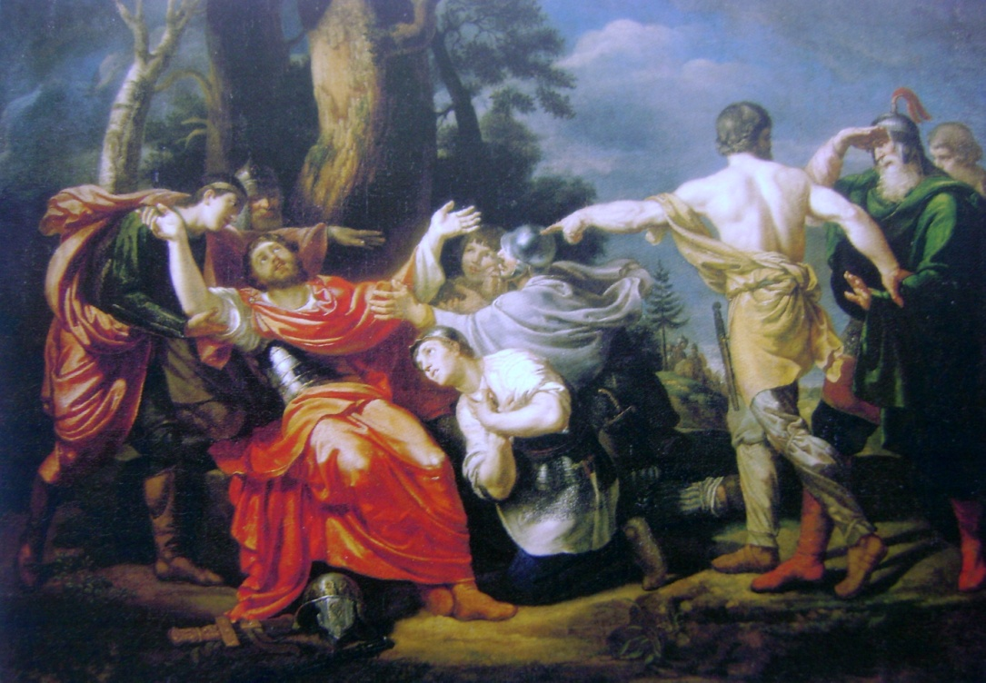
Создавая исторические полотна, художники обращались также к традиционным библейским сюжетам, как, например, А.Е.Егоров в полотне «Истязание Спасителя» (1814). И все же особое место занимали произведения, с эпизодами из отечественной истории. такова картина В.И.Шебуева «Подвиг купца Иголкина» (1811–1839), скульптурные композиции «Русский Сцевола» и И.П.Мартоса «Памятник Минину и Пожарскому» (1818) В.И.Демут-Малиновского.
На художественное формирование живописцев оказывало воздействие не только изучение исторических источников, но и личное знакомство с литераторами. А.И.Иванов был членом Вольного общества любителей словесности, наук и художеств, возникшего в 1801 году. На собраниях общества обсуждались исторические проблемы и работы, посвященные искусству, как, например, перевод А.А.Писарева с французского «О выражении страстей художником» или сообщение В.В.Попугаева «Опыт о высоком в изящных искусствах». Иванову были близки идеи гражданского служения Отчизне и пробуждения патриотизма, которые он впитал в общении с «вольными общниками», что предопределило появление таких работ, как «Смерть Пелопида» (ок. 1805–1806) и «Подвиг молодого киевлянина при осаде Киева печенегами в 968 году» (1810).
Часто картины художников на исторический сюжет являлись своеобразными парафразами на темы трагедий В.А.Озерова, но без излишней чувствительности, свойственной сентиментализму.
Сентиментализм с его прославлением сельской жизни, семейных добродетелей, единства человека и природы в изобразительном искусстве ясно проявился в портретной живописи В.Л.Боровиковского (1757– 1825), что частично связывало его творчество с лирической поэзией Г.Р.Державина и прозой Н.М.Карамзина. В 1794 году написана работа Боровиковского «Портрет Екатерины II», где он изобразил Императрицу «казанской помещицей», одетой в теплый салоп и гуляющей в Царскосельском парке. Несколько позже возникает стихотворение Державина «Развалины» (1797), где есть строки, позволяющие предположить влияние изображения на характер поэтической образности: «В прогулку с легким посошком; // Ходила по лугам, долинам, // По мягкой мураве близ вод, // <…> На памятник своих побед // Она смотрела: на Алкида, // Как гидру палицей он бьет…». Дружба живописца с Державиным способствовала созданию портретов поэта, написанных Боровиковским в разные годы — 1794, 1795 и 1811.
В 1792 году Карамзин создал популярную повесть «Бедная Лиза», в которой утверждается самоценность личности простой девушки, близкой к природе, обладающей нравственной чистотой, способной на нежные и глубокие чувства. В эти же годы Боровиковский пишет двойной портрет дворовых девушек — «Лизынька и Дашенька» (1794) и портрет «Торжковской крестьянки Христиньи» в народном костюме (1795). В этих работах художник несколько идеализирует их внешний облик, подчеркивая в грациозность поз и миловидность лиц.
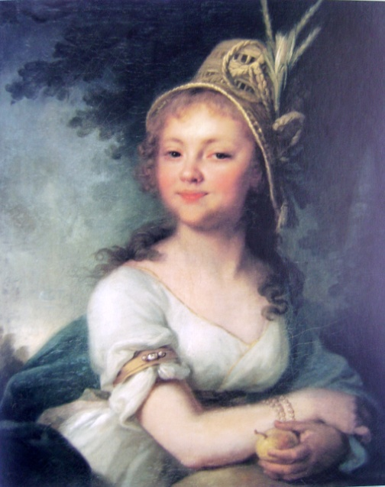
Боровиковский. Портрет Е.Н.Арсеньевой
В женских портретах художник впервые изображает модели в пейзажном окружении в состоянии тихой мечтательности и томной меланхолии, что, несомненно, свидетельствует о влиянии сентиментализма. Это - «Портрет Е.Н.Арсеньевой» (1796), «Портрет М.И.Лопухиной» (1797), «Портрет А.Г. и В.Г.Гагариных» (1802). Групповой портрет, в котором изображаются члены одной семьи, отвечает представлению сентименталистов о сущности естественного человека в семейном круге: «Портрет А.И.Безбородко с дочерьми» (1803) и «Портрет Л.И.Кушелевой с детьми» (сер. 1800-х).
Некоторое время у Боровиковского учился А.Г.Венецианова (1780– 1847), что отразилось в его жанровых картинах не только в выборе героев — русских крестьян, чья жизнь проходит в тесной связи с природой, но и в известной идеализации их образов, в чем также сказалось влияние сентиментализма. Особенно это проявилось в изображении женских персонажей: «На пашне. Весна» (1820-е), «На жатве. Лето» (1820-е), «Жница» (1820-е), «Девушка с васильками» (1830-е).
В литературе и в живописи время сентиментализма оказалось недолгим в отличие от романтизма, который наряду с классицизмом определял развитие художественной культуры в первой половине XIX века. Классицизм разработал рациональную и упорядоченную художественную концепцию на основе изучения античного наследия. Романтизм охватил все сферы искусства, отверг общепринятое и нормативное, провозгласил независимость творческой личности, расширил круг источников и интересов искусства, задачей которого становилось выражение национального духа и раскрытие интеллектуального и духовного облика. Не изменяя традиционной жанровой системы, романтизм внес в каждый из жанров смысловые и изобразительные коррективы.
В исторических картинах больших мастеров — К.П.Брюллова, А.А.Иванова — проявилось стремление придать образам жизненную убедительность и передать колористическое богатство окружающего мира. Универсализм романтизма сказался в том, что художникам-романтикам было свойственно обращение к таким сюжетам, в которых отражались судьбы целых народов.
Монументальное полотно К.П.Брюллова (1799–1852) «Последний день Помпеи» (1833) характерно для этого времени. Замысел картины возник у Брюллова при посещении раскопок на юге Италии; зрелище погребенного под пеплом античного города поразило художника. В его воображении последствия природной катастрофы ознаменовали собой гибель античной цивилизации. К античному сюжету живописец уже обращался в Петербурге, когда в 1821 году по заказу Общества поощрения художников написал полотно на тему одноименной трагедии Озерова «Эдип и Антигона». Но там была литературная основа — миф, теперь его личные впечатления от увиденного дали богатую пищу для воображения.
Вспомним, что именно романтизм открывает значение «национального колорита», с чем связано стремление к историзму, передаче особенностей местности и народных типов. Брюллов не ограничивался зарисовками на раскопках, он познакомился со свидетельством Плиния-младшего, – его письма как исторический источник положены в основу картины. Мы встречаемся с одним из случаев прямого воздействия литературного описания на композиционное решение и персонажи. Одного из героев — художника в левой части холста — Брюллов наделяет автопортретными чертами, в соответствии с романтической концепцией искусства. Введение в историческую картину персонажа-современника мыслилось как художественное прозрение творческой личности, способной воссоздать прошлое подобно очевидцу события.
Эта картина Брюллова имела небывалый успех, как в Италии, так и в России. Она была показана в 1834 году на выставке в Академии художеств, где её увидел А.С.Пушкин. Потрясенный произведением, он посвятил ему следующие строки:
Везувий зев открыл — дым хлынул клубом — пламя
Широко развилось, как боевое знамя.
Земля волнуется — с шатнувшихся колонн
Кумиры падают! Народ, гонимый страхом,
Под каменным дождем, под воспаленным прахом
Толпами, стар и млад, бежит из града вон
Сохранился рисунок поэта, где были изображены три центральные фигуры — сыновья, спасающие старика отца.
В 1836 году Брюллов, возвращаясь из Италии, познакомился в Москве с Пушкиным, который побывал в мастерской живописца. «Я уже успел посетить Брюллова. …Он очень мне понравился. Он хандрит, боится русского холода и прочего, жаждет Италии, а Москвой недоволен». В другом письме к жене он пишет: «Брюллов сейчас от меня едет в Петербург, скрепя сердце, боится климата и неволи. Я стараюсь его утешить и ободрить…». В эти немногие встречи между поэтом и художником возникла духовная близость, и живописец принял близко к сердцу смерть Пушкина. Брюллов перечитывает его произведения и выбирает поэму «Бахчисарайский фонтан» для создания художественного произведения. В 1838 году он начал работать над эскизами к будущей картине, которую закончил в 1849 году. В композиции Брюллов предлагает изобразительную интерпретацию литературного текста:
Беспечно ожидая хана,
Вокруг игривого фонтана
На шелковых коврах оне
Толпою резвою сидели
И с детской радостью глядели,
Как рыбы в ясной глубине
На мраморном ходили дне (III, ).
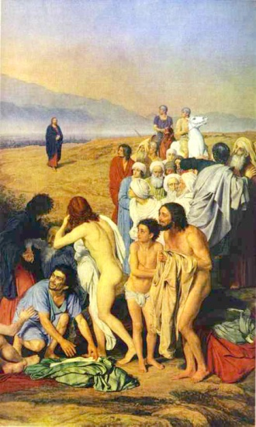
Выбор произведения, безусловно, был связан с интересом романтиков к восточной экзотике. Кроме того, художника привлекала живописная роскошь восточных одежд и местного «колорита». Помимо этого произведения в 1840-е гг. он создал целую серию «турчанок» и «одалисок».
Романтические тенденции в исторической картине были по-своему интерпретированы художником-философом А.А.Ивановым (1806–1858), который искусство мыслил как морально преобразующую силу. Он верил, что оно может переродить человека в нравственном отношении, и что художник является носителем высшей гармонии и откровения, знающим сокровенную тайну бытия. «Придет время, что перед ужасным делом Царя будут посылать Художников к нему с их произведениями, чтобы расположить его к милости и укротить утаи. — Художники Святого поведения и твердости Христианской истощат всю свою ученость на обуздание Царя, чтобы доставлять благосостояние своему отечеству и всему человечеству».
Фрагмент картины Иванова
Иванов искал сюжет значительного философского и этического содержания, чтобы рассказать о событии, определившим нравственное перерождение человечества. Перечитывая Евангелие, он находит сюжет, который, по его мнению, заключал в себе весь смысл Священного Писания. Этот грандиозный замысел был реализован в картине «Явление Христа народу. (Явление Мессии)» (1833–1857), которую так охарактеризовал И.С.Тургенев: «Это уже не чистая и простая живопись: это — философия, поэзия, история и религия».
Работая над картиной, Иванов записывает «Мысли, приходящие при чтении Библии», где, в частности, есть строки: «Лучше всего, что я могу теперь сделать: это удалиться от всех совершенно, и особливо от своих художников, они грубы и безнравственны, следовательно, стоить будут всех моих собственных сил, которых сосредоточение нужно для моей картины». Среди немногих, с кем художник общался в Италии, был Н. В. Гоголь, который оказал значительное влияние на его духовное и творческое развитие. Несомненно, в их отношениях немалую роль сыграла «маленькая страсть к живописи» писателя. В Петербурге он занимался рисунком и посещал классы в Академии художеств, а в Италии помогал Иванову словом и делом в работе над картиной. В Риме живописец пишет «Портрет Н.В.Гоголя» (1841), что является редким исключением в его творчестве.
В связи с этими обстоятельствами закономерным становится изображение Гоголя как фигуры «ближайшей к Христу» в правой части композиции. «Только “ближайший” переживает это событие с совершенно исключительной глубиной и потрясенностью. Возникает предположение, что этот персонаж и его роль в картине обдуманы и сообщены Иванову самим Гоголем». «Не исключена возможность», что в образе странника с посохом в глубине картины у ног Иоанна Крестителя «художник дал свой портрет». В отличие от картины Брюллова, где художник, изображен пассивным созерцателем, у Иванова — «ближайший к Христу», наделенный портретными чертами писателя, находится в состоянии душевного беспокойства перед Спасителем.
Романтическому направлению отдали дань многие художники, в особенности портретисты. Именно в этом жанре, в первую очередь, можно было выразить неповторимую индивидуальность физического облика и внутреннего мира человека. В романтической концепции талантливый человек выступает как демиург — творец, наделенный даром представить изображением и словом другую реальность - мир духовных устремлений. В это время особенное значение в обществе приобретает творческая личность. Художник, поэт, писатель становятся частыми моделями и героями в творчестве мастеров кисти и пера.
Появлению портретов, как правило, способствовали личные знакомства и дружеские связи писателей и художников. Это портрет архитектора А.П.Брюллова (ок. 1841), В.А.Жуковского (1837–1838) и баснописца И.А.Крылова кисти А.Г.Венецианова. Хорошо известны портреты А.С.Пушкина, созданные в 1827 году О.А.Кипренским (1782–1836) и В.А.Тропининым (1776–1857). Заметим, что отцу поэта больше понравилась работа Кипренского: «Лучший портрет сына моего, есть тот, который написан Кипренским и гравирован Уткиным» Сам Пушкин написал стихотворение, посвященное этой работе:
Любимец моды легкокрылой,
Хоть не британец, не француз,
Ты вновь создал, волшебник милый,
Меня, питомца чистых муз, —
И я смеюся над могилой,
Ушед навек от смертных уз.
Себя как в зеркале я вижу,
Но это зеркало мне льстит… (II, 177).
Кипренский создал также портреты В.А.Жуковского (1816), К.Н.Батюшкова (1810-е) и скульптора Бертеля Торвальдсена (1833).
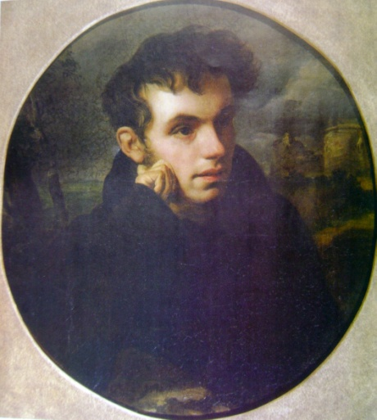
Среди работ Тропинина есть портрет скульптора И.П.Витали (1833). Особый интерес представляет «Портрет Л.С.Бороздны перед мольбертом» (1841), так как живописец, запечатлев образ художницы, отметил редкий случай участия женщины в художественном проц ессе.
В брюлловских портретах А.К.Толстого и Н.В.Кукольника (оба 1836) надо отметить ярко выраженные тенденции романтизма не только в выборе модели, но и в образном решении. В портрете Кукольника Брюллов «хотел воплотить свое общее преставление о поэте-романтике, задумчивом юноше, погруженном в мир своих грез». В портрете Толстого особое место занимает пейзаж, что было свойственно многим картинам живописца. Как в литературных, так и в живописных произведениях эпохи романтизма, авторы стремились передать гармонию и единство человека с природой, которая вторила душевным порывам героев или определяла их эмоционально состояние. Особенность данного портрета состоит в том, что художник изображает русскую природу, то есть передает «национальный колорит» местности.
О.Кипренский
Портрет В.А.Жуковского
Совершенно уникальным явлением в русской живописи стала масштабная по замыслу и исполнению картина Г.Г.Чернецова (1802-1865) «Парад по случаю окончания военных действий в Царстве Польском на Царицыном лугу в Петербурге 6 октября 1831 года» (1832–1837). В этой многофигурной композиции показаны представители разных слоев русского общества. На переднем плане в правой части холста была изображена группа знаменитых деятелей культуры — писатели, художники, артисты, издатели, общественные деятели. В числе изображенных: А.С.Пушкин, И.А.Крылов, В.А.Жуковский, Н.И.Гнедич, Ф.П.Толстой, А.Г.Варнек, Ф.А.Бруни, В.И.Демут-Малиновский, В.К.Шебуев, А.П.Сапожников, И.И.Сосницкий, М.Н.Загоскин,М.В.Самойлова, П.А.Кикин, П.П.Свиньин, В.И.Григорович, А.Ф.Смирдин.
Художники создавали не только портреты писателей, но обращались и к изображению литературных героев. При написании картины «Гадающая Светлана» (1836) Брюллов адресуется к романтической поэтической форме — балладе В.А.Жуковского «Светлана», являвшейся свободным переводом текста немецкого поэта Г.-А.Бюргера. Это показывает интерес художника-романтика к устному народному творчеству, сохраняющему связь с древними преданиями и поверьями. Световой и цветовой гаммой он передает таинственность происходящего:
Вот красавица одна;
К зеркалу садится;
С тайной робостью она
В зеркало глядится;
Тёмно в зеркале; кругом
Мертвое молчанье;
Свечка трепетным огнем
Чуть лиет сиянье…
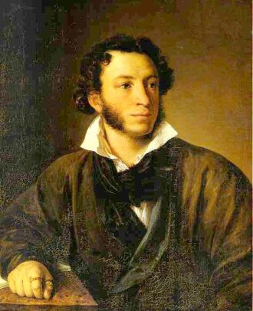
Тропинин пишет картину «Женщина в окне (Казначейша)» (1841) на сюжет поэмы «Тамбовская казначейша» М.Ю.Лермонтова, следуя поэтическому описанию: «В Тамбове не запомнят люди // Такой высокой, полной груди: // Бела как сахар, так нежна, // Что жилка каждая видна. // Казалося, для нежной страсти // Она родилась». У Кипренского есть картина «Бедная Лиза (1827), связанная с одноименным произведением Н.М.Карамзина.
Особое место в портретной живописи романтизма занимал автопортрет, его можно обнаружить в художественном наследии многих мастеров — Брюллова, Кипренского, Тропинина, Венецианова. «Автобиографизм» и в литературе становится основой лирической поэзии.
В.Тропинин
Портрет А.С.Пушкина
Связь литературы и изобразительного искусства можно проследить в обращении писателей и художников к теме войны 1812 года. Хорошо известно стихотворение Жуковского «Певец во стане русских воинов», написанное после сдачи Москвы перед сражением при Тарутине. В нем поэт вначале воспевает героев прошлых сражений, чьи «тени мчатся в высоте»: это «Святослав, бич древних лет»; «неверных страх, Донской»; «наш Петр, в толпе вождей» в Полтавской баталии; «грозный наш Суворов» «на снежных Альпов высотах». Далее он обращается к современникам:
Да мчится ваш победный строй
Пред нашими орлами;
Да сеет, нам предтеча в бой,
Погибель над врагами;
Наполним кубок! меч во длань!
Внимай нам, вечный мститель!
За гибель — гибель, брань — за брань,
И казнь тебе, губитель!
Орест Кипренский создал портреты героев, участвовавших в антинаполеоновских кампаниях. Известен «Портрет Е.В.Давыдова» (1809), в котором живописец подчеркивает не только воинские заслуги портретируемого, но стремится раскрыть его внутренний душевный мир. Особое место в его творчестве занимает серия карандашных портретов участников войны. Свою лепту в решение темы внес скульптор Б.И.Орловский (1792(?)–1837), создав свои самые значительные произведения — памятники фельдмаршалам Кутузову (1832) и Барклаю де Толли (1836) в Петербурге. Ф.П.Толстой (1783–1873) выполнил серию медальонов, аллегорические композиции которых были посвящены «спасению Отечества», созданию народного ополчения, памяти об исторических битвах.
Ф.Толстой вписал страницу и в русскую книжную графику, задача которой, собственно, и состоит в образном раскрытии литературного текста — здесь особенно видна закономерная связь искусства слова и искусства изображения: содержание, сюжеты, образы художественной иллюстрации, обусловлены особенностями литературного произведения. Толстой выполнил иллюстрации (1817–1833) к поэме И.Ф.Богдановича «Душенька».
Особенно часто иллюстрировались произведения Пушкина, как правило, не одобрявшего эти работы. Ему понравилась только самая первая иллюстрация (1820) к поэме «Руслан и Людмила» выполненная по эскизу А.Н.Оленина; поэт назвал ее «превосходной картинкой». Знамениты рисунки самого Пушкина, которыми были заполнены страницы рукописей. Эти наброски разнообразны по предмету изображения и не всегда связаны с текстом, но есть и иллюстративные наброски, где поэт проверял точность слова изобразительным эквивалентом.
Рассматривая связи литературы и искусства, следует остановиться на взаимоотношении «изображения и слова», предполагающем первичность знакомства писателя с произведением искусства и лишь затем находившем свое выражение в литературном творчестве.
Хорошо известны два стихотворения Пушкина, написанные в 1836 году после посещения выставки в Академии художеств. Его привлекли два изображения простых русских людей, свидетельство появления «скульптуры народной». На выставке он экспромтом набросал четверостишие «На статую играющего в бабки», посвященное работе скульптора Н. С. Пименова:
Юноша трижды шагнул, наклонился, рукой о колено
Бодро оперся, другой поднял меткую кость.
Вот уж прицелился… прочь! раздайся, народ любопытный,
Врозь расступись; не мешай русской удалой игре (II, 470).
Вскоре появилось и второе стихотворение «На статую играющего в свайку», вдохновленное скульптурой А. В. Логановского:
Юноша, полный красы, напряженья, усилия чуждый,
Строен, легок и могуч, — тешится быстрой игрой!
Вот и товарищ тебе, дискобол! Он достоин клянуся,
Дружно обнявшись с тобой, после игры отдыхать (II, 469).
Поэт точно подметил в этом произведении ориентацию скульптора на памятник античности — «Дискобол» Мирона.
Пребывая в своеобразном «заточении» в Болдино, Пушкин часто обращался к дорогим воспоминаниям, которые бережно хранил в душе. В 1830 году он создал стихотворение «Царскосельская статуя», посвященное скульптуре П.П.Соколова «Молочница с разбитым кувшином» (1817), в Екатерининском парке в Царском селе. Написанные торжественным гекзаметром строки возвеличили деревенскую девушку из басни Лафонтена «Молочница и горшок»:
Урну с водой уронив, об утес ее дева разбила.
Дева печально сидит, праздный держа черепок.
Чудо! Не сякнет вода, изливаясь из урны разбитой;
Дева, над вечной струей, вечно печальна сидит (II, 303).
Юный М.Ю.Лермонтов в стихотворении «На картину Рембрандта» (1830–1831) поэтически сформулировал свое художественное впечатление от портрета, при этом, не уточняя, какая работа его поразила:
Все темно вкруг: тоской, сомненьем
Надменный взгляд его горит.
Быть может, ты писал с природы,
И этот лик не идеал!
Или в страдальческие годы
Ты сам себя изображал? (I, 227)
Трудно представить модель с «надменным взглядом» — это не свойственно самой личности Рембранта, его автопортретам, а также персонажам картин. Это характерно для романтического героя Лермонтова, чувства которого он выражал в стихах и прозе.
Литераторы первой половины XIX века проявляли интерес к изобразительному искусству и знакомили читателей с мыслями и суждениями о художественных произведениях. Именно им принадлежит пальма первенства в зарождении искусствоведческой науки. Среди них следует вспомнить К.Н.Батюшкова, В.А.Жуковского и Н.В.Гоголя.
Очерк Батюшкова «Прогулка в Академию Художеств» (1817) являлся не только описанием живописи, графики и скульптуры на выставке в Академии. Это был глубокий и содержательный обзор современного состояния искусства. Эпистолярная форма изложения — письмо к другу, предложенная ситуация — осмотр выставки, где посетители обмениваются мнениями, давали возможность автору высказать свои взгляды на изобразительное искусство, а также соображения собеседников.
Батюшков в своем очерке касается многих проблем, связанных, в частности, с утверждением национальной школы изобразительного искусства. Он замечает: «Сколько полезных людей приобрело общество чрез Академию Художеств! Редкое заведение у нас в России принесло столько пользы». Но, признавая необходимость профессионального образования, поэт замечает, что академическая педагогическая система, основанная на изучении антиков, может стать помехой в художественном развитии: «Вы себе представить не можете, что теряет… молодой художник, свободно мыслящий о некоторых условных красотах в изящных искусствах». При этом Батюшков признавал ценность античного наследия, но не поддерживал слепое ему подражание. Это отличало его взгляды от высказываний персонажа Старожилова, приверженца прежних заветов: «…это представлено с большой живостью; но эта самая истина отвратительна, как некоторые истины, из природы почерпнутые, которые не могут быть приняты в картине, в статуе, в поэме и на театре».
В своих оценках Батюшков точно определяет суть настоящего произведения искусства — создание целостного художественного образа: «Смотрите — какое единство! Как все части отвечают целому!». Также точны его замечания о пластических недочетах в скульптуре: «Конь не весьма статен, короток, высок в ногах, шея толстая, голова с выпуклыми щеками, поворот ушей неприятный». Точна характеристика достоинства ограды Летнего сада: «Взгляните на решетку Летнего сада… Какая легкость и стройность в ее рисунке!» Его восхищение петербургскими видами найдет художественное воплощение в картинах М.Н.Воробьева (1787– 1855), написавшего в 1835 году картины: «Вид пристани с египетскими сфинксами», «Осенняя ночь в Петербурге», «Лунная ночь в Петербурге».
Батюшков первый сформулировал концепцию национального пейзажа, который в то время в большинстве своем носил италинизированный характер. Он сокрушался: «…как жаль, что мои товарищи мало пользуется собственным богатством; живописцы перспективы охотнее пишут виды из Италии и других земель… Я часто с горестью смотрел, как в трескучие морозы они трудятся над пламенным небом Италии, тиранят свое воображение — и часто взоры наши. Пейзаж должен быть портрет. Если он не совершенно похож на природу, то что в нем?».
Особенно интересны рассуждения о взаимоотношениях критика и художника, не потерявшие актуальности и в XXI веке. «Боюсь огорчить наших художников, которые нередко до того простирают ревность к славе, что малейшую критику, самую умеренную, самую осторожную, почитают личным оскорблением». Батюшков считал, что художественная оценка обязательно должна существовать: «Выставя картину для глаз целого города, разве художник не подвергает себя похвале и критике добровольно?.. истинный талант не страшится критики: напротив, он любит ее, он уважает ее, как истинную, единственную путеводительницу к совершенству. Знаете ли, что убивает дарование, особливо если оно досталось в удел человеку без твердого характера? Хладнокровие общества: оно ужаснее всего! Какие сокровища могут заменить лестное одобрение людей чувствительных к прелестям искусства!».
В статье «Рафаэлева мадонна» (1823) В.А.Жуковский делится своими впечатлениями от самого известного произведения гениального художника. Большое внимание он уделяет изобразительным средствам — композиции, пластическим характеристикам, «тихому, неестественному свету», выражению взора Мадонны, «видящий необъятное», и в этом он находит «красоту Рафаэля». Заметим, что Жуковский выказывает собственно искусствоведческий взгляд на работу живописца.
Размышления о воздействии изобразительного искусства есть и в произведениях Пушкина. В стихотворении «К живописцу» (1815) есть такие строки:
Дитя харит и вдохновенья,
В порыве пламенной души,
Небрежной кистью наслажденья
Мне друга сердца напиши;
Красу невинности прелестной,
Надежды милые черты,
Улыбку радости небесной
И взоры самой красоты (I, 347).
Интересно, что Пушкин в поэтической форме выражал мысль Петра Чекалевского, высказанную в конце XVIII века: «Кажется, что живопись, более стихотворства имеет силы над людьми, потому что она действует посредством чувства зрения, которое больше других чувств имеет власти над душою нашею».
Статья «Скульптура, живопись и музыка» (1831) Гоголя посвящена трем видам искусства. «Три чудные сестры», по мнению автора, были посланы «украсить и усладить мир». Сравнивая скульптуру и живопись, и отдавая предпочтение второй, он целиком находится под влиянием романтической идеи: «новое искусство» романтики начала XIX века стали называть христианским, противопоставляя его классицизму, ориентированному на языческую древность, поскольку в христианской культуре «все ориентировано на внутреннего человека». Гоголь противопоставляет скульптуру и живопись: «Она (скульптура — Н. П.) никогда не выражала долгого глубокого чувства <…> В ней нет тех тайных, беспредельных чувств, которые влекут за собою бесконечные мечтания. <…> Она родилась вместе с языческим, ясно образовавшимся миром, выразила его — и умерла вместе с ним. <…> и да здравствует живопись! Возвышенная, прекрасная, как осень, в богатом своем убранстве… смиренная и обширная, как вселенная… ты прекрасна! <...> Ты не была выражением жизни какой-нибудь нации, — нет, ты была выше: ты была выражением всего того, что имеет таинственно-высокий мир христианский. <...> Она берет уже не одного человека, ее границы шире: она заключает в себе весь мир; все прекрасные явления, окружающие человека, в ее власти; вся тайная гармония и связь человека с природою — в ней одной. Она соединяет чувственное с духовным». В таком понимании живописи он вторит французскому критику, который написал в 1824 году: «Романтизм переполнил общество, а живопись есть выражение общества и она становится романтической».
В 1834 году Гоголь написал восторженно-романтическое эссе, посвященное картине К.Брюллова «Последний день Помпеи». Он справедливо определяет особенности изобразительных средств новой художественной школы — экспрессию композиции, колорит и освещение. Безусловно, его собственные художественные впечатления, знакомство с художниками и их картинами, споры об искусстве в творческой среде способствовали появлению этого художественно-критического сочинения.
Тема искусства находит свое выражение и в современной русской прозе. У многих писателей проявился интерес к судьбе художника, стремление к постижению тайны творческого процесса, желание разгадать и выразить суть личности творца. В своих произведениях они окутывали флером таинственности само рождение картинного художественного образа и его мистическую власть над живописцем, наделяли своих героев такими чертами и свойствами характера, такой способностью к созданию «реального чувственного мира» на холсте, что это выделяло и отделяло их от других персонажей, предполагая конфликт художника с окружающим миром. Таким образом, в литературе создавались мифы об искусстве и его создателе, которым верила читающая публика.
Одним из первых произведений на эту тему стала новелла В.Ф.Одоевского «Opere del cavaliere Giambattista Piranesi» (Труды кавалера Джамбаттисты Пиранези, 1832), где речь идет о трагической судьбе знаменитого итальянского художника, которого во сне преследуют и терзают видения неосуществленных «архитектурных фантазий». Весь жизненный путь героя повести «Художник» (1834) А.В.Тимофеева является характерным для творческой личности в соответствии с романтическими представлениями писателя: «...в его повести есть роковые страсти, играющие героем, и годы разврата, и преступная любовь будущего художника к собственной сестре, и покушение на убийство». Но писатель повествует и о светлых радостных моментах в жизни этого человека, появившегося на свет незаконнорожденным, испытавшего горечь сиротства и незаслуженных оскорблений. Все счастливые часы были у него связаны с творчеством. «Искусство это поддерживает все бытие мое, возвышает душу, становит ее выше здешнего мира и дает ей силы жить своею собственной, одной ей принадлежащею силою. <...> Надобно, чтобы и самый холст трепетал от восторга под кистью художника, чтобы и само небо смотрело на его работу, чтобы и самый воздух вливал в него искусство. Надобно, чтобы все жило, цвело, пылало вокруг этого художника, чтобы все стихии гремели об его искусстве!».
Эта апология искусства была присуща многим русским прозаикам, авторам романтических повестей о судьбе художника, к примеру, В.И.Карлгофу («Живописец», 1829) и Н.А.Полевому («Живописец», 1833), К.С.Аксакову («Вальтер Эйзенберг», 1836) и Н.В.Кукольнику («Психея», 1841). При всей несколько экзальтированной подаче материала именно литераторы во многом способствовали изменению статуса художника и осознанию обществом значения изобразительного искусства для духовного развития.
Особое место в этом ряду занимают произведения Гоголя, который, по мнению В.В.Стасова, «нарисовал все существовавшие в его времени типы наших художников». Обращаясь к теме искусства, связанной с романтическими представлениями, автор «Невского проспекта» выступил как писатель «реальной» прозы, показывающий действительность «во всей ее наготе и истине». Он развенчал миф об экстраординарности творческой личности и ее мятущейся душе. Герой «Невского проспекта» — «художник петербургский! <...> это большею частию добрый, кроткий народ, застенчивый, беспечный, любящий тихо свое искусство, пьющий чай с двумя приятелями своими в маленькой комнате, скромно толкующий о любимом предмете <...> Он рисует перспективу своей комнаты, в которой является всякий художественный вздор: гипсовые руки и ноги, сделавшиеся кофейными от времени и пыли, изломанные живописные станки, опрокинутая палитра, приятель, играющий на гитаре, стены, запачканные красками, с растворенным окном, сквозь которое мелькает бледная Нева и бедные рыбаки в красных рубашках. У них всегда почти на всем серенький мутный колорит — неизгладимая печать севера. При всем том они с истинным наслаждением трудятся над своею работою» (III, 13).
Знакомство Гоголя с А.Г.Венециановым и его учениками и, конечно, с их работами позволили писателю точно обрисовать обстановку мастерской, а также передать саму атмосферу быта художников. Его беседы с Венециановым способствовали более глубокому пониманию живописи как вида искусства, а также особенности работы художника, в частности, над портретом. Гоголь, обладая творческой интуицией, почувствовал новизну венециановской школы — утверждение правды как главного принципа нового искусства, то есть реализма.
В гоголевской повести «Портрет» главный герой «изменяет» этому принципу и терпит творческое поражение. Но не только в этом усматривает писатель «измену» настоящему искусству, то есть художественной правде. Чартков, поддавшись соблазну денег, угождая Мамоне, уничтожает себя как художника. «Кисть его хладела и тупела, и он нечувствительно заключился в однообразные, определенные, давно изношенные формы» (III, 85). Сам он этого не замечал до того момента, когда на выставке увидел картину «усовершенствовавшегося» в Италии русского художника, одного из его прежних товарищей: «Чистое, непорочное, прекрасное, как невеста, стояло пред ним произведение художника. Скромно, божественно, невинно и просто, как гений, возносилось оно над всем. <...> Последний предмет в картине был им проникнут; во всем постигнут закон и внутренняя сила» (III, 87–88).
Прототипом художника мог бы послужить А. А. Иванов, с которым Гоголь познакомился в Италии в 1838 году и высоко оценил не только его талант, но и саму личность, однако Гоголь написал первую редакцию повести еще в 1834 году (опубликована в сборнике «Арабески» в 1835 году), до знакомства с художником, когда Иванов еще не начал работу над знаменитой картиной «Явление Христа народу». Тем не менее, он повлиял на характеристику другого персонажа (из второй редакции повести 1842 года) — художника, создавшего злополучный портрет ростовщика и нашедшего спасение в монастыре: «Это был художник, каких мало... <...> И внутреннее чувство, и собственное убеждение обратили кисть его к христианским предметам, высшей и последней ступени высокого. <...> [Он] веровал простой, благочестивой верою предков, и оттого, может быть, на изображенных им лицах являлось само собою то высокое выраженье, до которого не могли докопаться блестящие таланты» (III, 99–100).
Общение Гоголя с живописцами явилось самым ярким примером творческого взаимодействия писателя и художника, искавших новые пути в искусстве. «Родился у нас Гоголь и создал «натуральную школу», т.е. реализм нашего времени».
В первой половине XIX века это направление нашло свое выражение сначала в творчестве писателей — Пушкина, Гоголя, раннего Ф.М.Достоевского, что дало повод написать В. В. Стасову: «Наша литература много имеет авансу перед художеством». Правда, в станковой графике уже появились листы разных художников с зарисовками «маленького человека». Они были собраны в альманах «Наши, списанные с натуры русскими» (1841–1842), имевший 14 выпусков, и в альбоме «Картинки русских нравов» (1842–1843).
Заслуживает внимания «Физиология Петербурга» (1845), сборник очерков об обитателях «непарадной» столицы. Успеху этого издания способствовали иллюстрации, в которых были представлены бытовые сценки и типажи простолюдинов. Графика, в которой проявлялись уже реалистические тенденции, в этом смысле имела приоритет перед другими видами изобразительного искусства. Стасов констатировал: «И живопись, и скульптура наша была в 40-х годах самыми отсталыми искусствами <...> Исключение составлял один-единственный Федотов», назвав художника «первым проблеском» нового направления.

В творчестве П.А.Федотова (1815–1852) появились новые темы, сюжеты и герои, свидетельствующие об интересе художника к современной жизни и постижению ее конфликтов. Стасов вспоминал: «…его картины имели громадный успех, потому что глубоко соответствовали реалистическим потребностям России, воспитанной своею гениальною реалистическою своеобразною литературой». В статьях и исследованиях, посвященных творчеству художника, имена Федотова и Гоголя, как правило, всегда стоят рядом. Конечно, это не значит, что художник был «отражением литературы Гоголя», как однажды заметил И.Н.Крамской. Стасов, знакомый с художником «в сильнейшую пору его жизни», утверждал его самостоятельность: «Федотов вовсе не понимал Гоголя и очень мало симпатизировал ему <...>. Не зная фактов, можно было бы даже легко вообразить себе, что Федотов прямо внушен Гоголем и, охваченный его могучим духом, устремился нарисовать красками то, что Гоголь живописал огненным словом. <...> Он был художник совершенно “сам по себе”». Д.В.Сарабьянов, анализируя общность писателя и художника, справедливо утверждает: «Идея всеобщей лжи и лицемерия, обмана, царящего в жизни, несоответствия принятых понятий тому, что за этими понятиями кроется в реальности, мысль о господстве денег, стремление к обличению и к отповеди мещанству — все эти идеи, выдвинутые Гоголем и блестяще разработанные им в прозе, были важнейшими идеями Федотова».

Федотов был художником, творческое самовыражение которого проявилось и в литературе и в живописи, тесно связанных в его творчестве. Сначала он писал стихи, а затем рождались живописные образы: к примеру, сначала была поэма «Поправка обстоятельств, или Женитьба майора», а затем картина «Сватовство майора» (1848). Также художник часто сопровождал текстом свои рисунки. На выставках перед публикой художник читал стихи, в которых разъяснял идею произведения; кроме того, Федотову принадлежат басни, лирические стихотворения, не связанные с конкретными работами — в кругу своих друзей и знакомых он был популярен не только как художник, но и как поэт. В его художественной деятельности была заложена традиция обращения художников к писательству, и сформировался синтез различных форм освоения действительности.

Во второй половине XIX века интерес литераторов к искусству проявлялся в различных формах, равно как и знакомство художников с современной прозой и поэзией способствовало появлению замечательных художественных произведений. В этот период сложились и утвердились тесные связи литературы и искусства, а также сформировалась устойчивая традиция — тесное взаимодействия литературы и живописи, которая получила свое развитие в последующую эпоху русского искусства.

Цит. по: Орест Адамович Кипренский (1782–1836). К 200-летию со дня рождения. Живопись. Каталог по материалам выставок в Ленинграде, Москве и Киеве. (1982–1983). – Л., 1988. – С. 11.
Державин Г.Р. Стихотворения. – М., 1983. – С. 138–139.
Пушкин А.С. Собр. соч. в 10 т,- М., 1956-1962. Т II. С. 623. В дальнейшем ссылки на это издание в тексте с указанием тома и страниц
. Лясковская О. Карл Брюллов. – М.; Л., 1940. – С. 73
. Александр Иванов в письмах, документах, воспоминаниях. /Сост. И.А.Виноградов. – М. 2001. С. 650 -651.
Русские писатели об изобразительном искусстве.- Л., 1976.- С.56.
Александр Иванов в письмах… С. 647.
Виноградов И. Н.В.Гоголь и А.А.Иванов. К истории создания картины «Явление Мессии» // Александр Иванов в письмах… С. 670-708.
Машковец Н.Г. Гоголь в кругу художников. Очерки. М., - 1955.- С. 78.
Алпатов М. А. Александр Андреевич Иванов. Жизнь и творчество:– Т. 1. – М., 1956. – С. 257.
Цит. по: Орест Адамович Кипренский (1782-1836). Каталог. С. 179.
Лясковская О. Карл Брюллов. С.116.
См.: Художники братья Чернецовы и Пушкин. Каталог выставки. / Автор статей Г. Голдовский. СПб., 1999.
Жуковский В. А. Избранное. – М., 1986. – С. 134.
Лермонтов М. Ю. Собрание сочинений: В 4 т. – М., 1957–1958. – Т. II. – С. 27. В дальнейшем ссылки на это издание в тексте с указанием тома и страниц.
Жуковский В. А. Избранное… С. 266–267.
Батюшков К. Н. Сочинения: В 2 т. – Т. I. – М., 1989. – С. 82.
Там же. С. 83.
Там же. С. 91.
Там же. С. 79.
Там же. С. 83
Там же. С. 79.
Там же. С. 78.
Там же. С. 93.
Там же. С. 92.
Опубликованная в «Полярной звезде на 1824 год» (СПб., 1823), эта статья была отрывком из письма Жуковского от 29 июня 1821 года вел. кн. Александре Федоровне, которую поэт обучал русскому языку. «Письмо еще до опубликования ходило по рукам и способствовало повышенному интересу, сложившемуся к “Сикстинской мадонне” Рафаэля в культурном русском мире…», см.: Жуковский В. А. Избранное… С. 543.
Рассуждение о свободных художествах с описанием некоторых произведений Российских художников. Издано в пользу Воспитанников Императорской Академии художеств Советником Посольства и оной Академии Конференц-Секретарем Петром Чекалевским. – СПб., 1792. Переиздание: – М., 1997. – С. 103.
Власов В. Г. Стили в искусстве. Словарь: В 3 т. – СПб., 1995–1997. – Т. 1. – С. 472.
Гоголь Н. В. Собрание сочинений: В 9 т. – М., 1994. – Т. VI. – С. 271–273. В дальнейшем ссылки на это издание в тексте с указанием тома и страниц.
Турчин В. С. Из истории западноевропейской художественной критики XVIII–XIX веков. Франция, Англия, Германия. – М., 1987. – С. 62.
Маркович В. М. Тема искусства в русской прозе эпохи романтизма // Искусство и художник в русской прозе первой половины XIX века. – Л., 1989. – С. 29.
Искусство и художник в русской прозе первой половины XIX века… С. 273–274.
Стасов В. В. Избранные сочинения: В 3 т. – Т. 2. – М., 1952. – С. 411.
Стасов В. В. Избранные сочинения… Т. 2. – С. 415.
Там же. Т. 1. – С. 375.
Там же. Т. 2. – С. 398.
Там же. Т. 3. – С. 656.
Там же. Т. 2. – С. 395.
Сарабьянов Д. П. А. Федотов и русская художественная культура 40-х годов XIX века. – М., 1973. – С. 83–84.

